Navodila za TEDENSKO NALOGO
Tedensko nalogo lahko rešiš tako, da si izdelaš knjižico ali plakat oz. zapiske, kakor želiš. Izberi pot, ki ti bo najlažja. Bodi ustvarjalen.
- Najprej reši tele uganke:
Roža raste više, više …kakor sonce se ti zdi.
Ko nje seme dozori, rada ptičke pogosti. _______________________

Sredi rumenega klasja, roža rdeča je zrasla.
Veter se v polje zaganja, roža rdeča se klanja. ____________________

- Odpravi se na sprehod na travnik, v gozd. Upoštevaj navodila o varnosti. Izberi si eno rastlino, natančno si jo oglej (tudi podzemne dele, torej jo moraš odkopati) in jo odnesi domov. Na sprehodu naredi še kakšno vajo (npr.: skok čez deblo, poskoki, kolo, tek, slalom okoli debel…). Če ne moreš ven, si natančno oglej eno rastlino doma.
- Rožo nariši in poimenuj njene dele. Ko se boš naučil opisati rastlino (v sredo bo to naloga za SLJ), jo opiši po navodilu iz učbenika.
- Sestavi zanimivo besedilno nalogo o rastlinah.
- Naslednja naloga bo od tebe zahtevala kar precej ustvarjalnosti. Izdelaj »rastlino«. Razmišljaj o materialu, ki ga imaš doma. Nekaj predlogov sem prilepila zraven. Naredi po svoje ali pa po sliki.
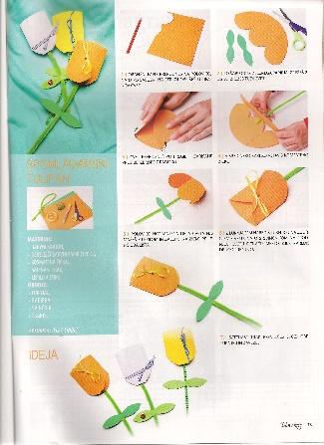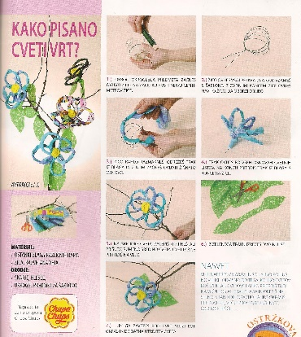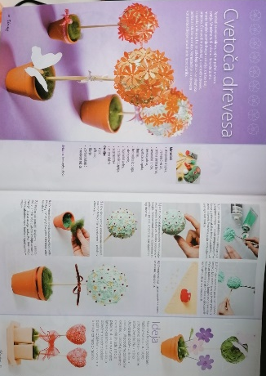
- V okviru teme Kaj je komu hrana (v četrtek se bomo o tem pogovarjali), lahko rešiš nalogo na spletu tukaj (CTRL + klik in se ti odpre povezava) ali pa narišeš prehranjevalno verigo, v kateri boš uporabil vsaj pet členov (primer spodaj).
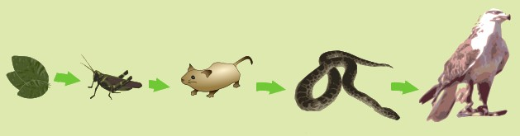

- Sedaj si končal/a z delom. Bravo!

